24.11.2022

TZ – Tipy na vánoční dárky pro ženy – šperky od Ornamenti

Víte, že je velmi snadné vybrat vánoční dárek pro ženu, kterým stoprocentně vykouzlíte nadšení a úsměv na rtech? Ať už se jedná o vánoční dárek pro maminku, manželku, dceru, přítelkyni, nebo kolegyni z práce. Nevěříte? Tak vsaďte na ten nejlepší vánoční dárek z Ornamenti.
Značka Ornamenti přináší kvalitní, krásné, skvěle zpracované a cenově dostupné dámské šperky. Jsou vyrobené z oblíbené nealergizující chirurgické oceli a z kvalitního sterlingového stříbra. Šperky zlaté barvy jsou pozlacené 18k zlatem. Vybírat můžete z mnoha oblíbených designů náušnic, náhrdelníků, prstýnků, náramků a dalších klenotů předních evropských designérů. Šperky jsou vhodné pro denní nošení i pro výjimečné příležitosti.

Vánoční „top“ z Ornamenti a opravdu originální vánoční dárek je Adventní kalendář se šperky Pearls. Krásná dárková sada skrývá sadu pěti šperků z chirurgické oceli, pozlacených 18k zlatem a ozdobených sladkovodními perlami. Najdete zde náhrdelník, náramek, náušnice, prstýnek a skřipec do vlasů. Každý kousek je precizně zpracován a vůbec nemusíte řešit velikosti, šperky jsou vytvořené coby univerzální. S tímto setem uděláte radost při každé příležitosti, třeba k narozeninám, k výročí, nebo jen tak z lásky.

Vybrat můžete ale i samostatné šperky z chirurgické oceli. Co třeba elegantní, ale rozverné pozlacené náušnice Triple Hoops gold, nebo třpytivé náušnice Colourful Zirconia Oval gold posázené barevnými zirkony?
Nebo zvolte náramek, třeba výrazný pozlacený Mystic Pearl gold, ozdobený pravými sladkovodními perlami. Dobrý tip je i elegantní náhrdelník s dvěma řetízky s pravými perlami Double Satin gold. Vedle rozhodně nešlápnete ani s prstýnky, například se setem tří decentních prstýnků Trio silver.
Pro ženy, které nejdou s davem, je ideální mosazný prstýnek Pearl gold, který je pozlacený a ozdobený umělou perlou.

A protože ženy milují dárkové vouchery a rády si vyberou samy, nabízí Ornamenti i vánoční poukaz na nákup jakýchkoli šperků z e-shopu. Poukaz je možné pořídit i doslova na poslední chvíli, koupíte ho i na Štědrý den. Po zaplacení vám obratem přijde na email a můžete ihned darovat. Vybírat můžete z poukazů v hodnotě 3000 Kč, 2000 Kč, 1500 Kč a 1000 Kč.

Využijte tipy na vánoční dárky z Ornamenti. Šperky a dárkový poukaz najdete na webových stránkách www.ornamenti.cz.
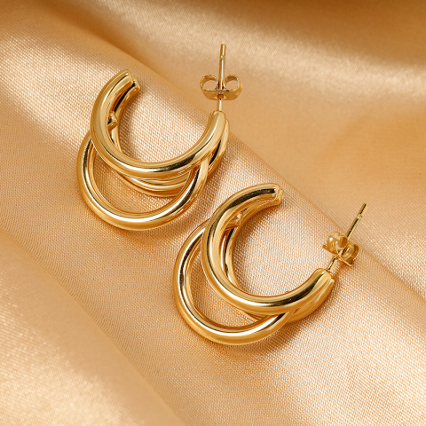
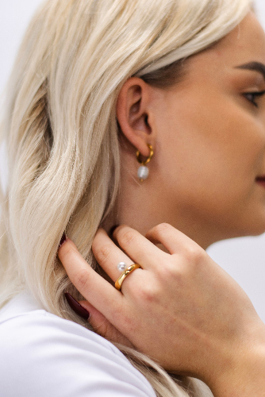
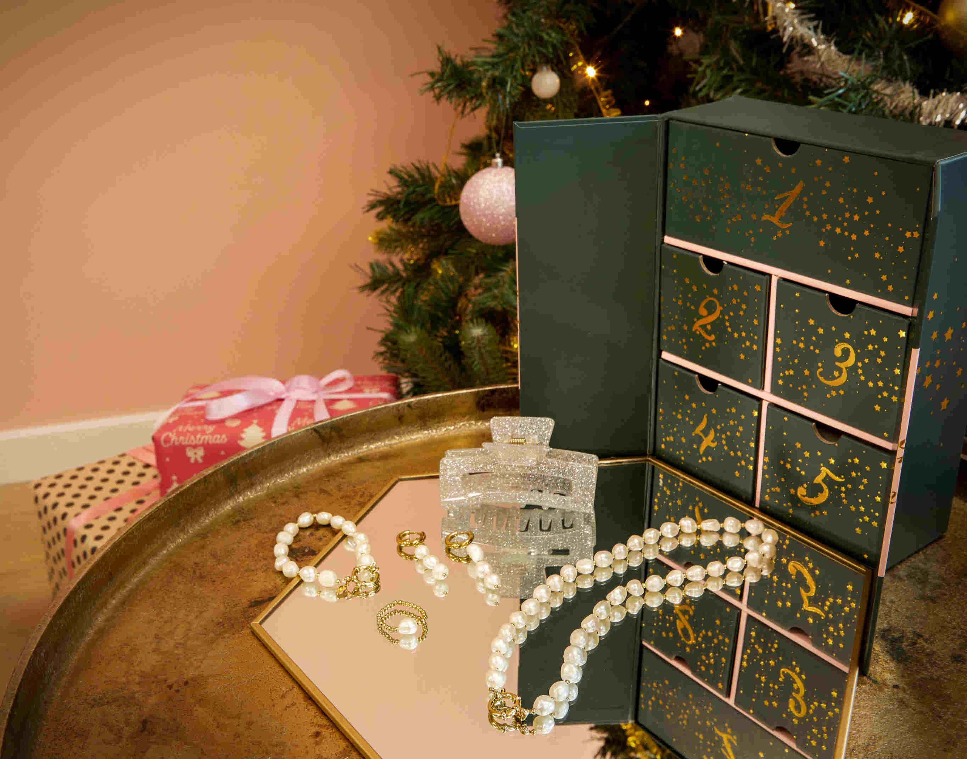

Kontakty: Mediální servis:

Ornamenti cammino...
www.ornamenti.cz Dagmar Kutilová
Facebook/Ornamenti e-mail: kutilova@cammino.cz
Instagram/Ornamenti tel.: +420 606 687 506
www.cammino.cz

